Государственное бюджетное профессиональное образовательное учреждение Иркутский областной колледж культуры
(Серия «Самостоятельная работа студентов»)

Оксана Николаевна Крутенко

Сборник заданий для самостоятельной работы студентов по обществознанию

Иркутск, 2022 г.

УДК
ББК 85.345
Утверждено Приказом № 16 от 04.02.2022

Автор-составитель: Крутенко О.Н., преподаватель обществознания ГБПОУ ИОКК

Рецензент: Шавкунова И.С., кандидат экономических наук, доцент кафедры
«Экономики предприятий и предпринимательской деятельности» ФГБОУ ВО
«Байкальский государственный университет»

Крутенко О.Н. Сборник заданий для самостоятельной работы студентов по обществознанию / ГБПОУ ИОКК; О.Н. Крутенко. – Иркутск, 2022. – 66 с. – (Самостоятельная работа студентов).

Сборник заданий для самостоятельной работы студентов по обществознанию предназначен для тех студентов, которые поступили в колледж на базе основного общего образования. В учебном пособии предусмотрены задания по формированию практических умений и навыков составления схем, структурирования текста, работа со словарями. Задания самостоятельной работы предполагают использование учебника и практикума по обществознанию для среднего профессионального образования под редакцией А.Г. Важенина.
Материалы учебного пособия могут быть использованы в качестве дополнительного средства обучения, как для студентов, так и для преподавателей обществознания.

Содержание
Введение…………………………………………………………………………. | 4
Глава I. Основные темы первого семестра обучения………………………… | 5
Человек.Индивид.Личность……………………………………………………. | 5
Деятельность……………………………………………………………………. | 10
Духовный мир человека………………………………………………………. | 12
Мораль…………………………………………………………………………… | 18
Религия………………………………………………………………………….. | 23
Образование…………………………………………………………………….. | 24
Познание………………………………………………………………………… | 28
Социализация…………………………………………………………………… | 35
Глава II. Основные темы второго семестра обучения……………………….. | 39
Социальное поведение…………………………………………………………. | 39
Социальный контроль………………………………………………………….. | 40
Этнические общности………………………………………………………….. | 41
Семья как малая социальная группа…………………………………………... | 44
Функции государств……………………………………………………………. | 47
Формы государства……………………………………………………………... | 48
Гражданское общество и государство…………………………………………. | 50
Идейно-политические системы…………………………………………………. | 53
Основные формы (источники) права………………………………………….. | 56
Правосознание……………………………………………………………………. | 60
Список использованных источников………………………………………….. | 65

Введение

Сборник заданий для самостоятельной работы студентов по обществознанию предназначен для тех студентов, которые поступили в колледж на базе основного общего образования. В учебном пособии предусмотрены задания по формированию практических умений и навыков составления схем, структурирования текста, работа со словарями. Задания самостоятельной работы предполагают использование учебника и практикума по обществознанию для среднего профессионального образования под редакцией А.Г. Важенина.
В сборнике представлены задания по темам программы по обществознанию следующих разделов: «Человек», «Духовный мир человека», «Социальные отношения», «Политика», «Право». Часть тем из раздела «Общество», «Экономика», «Политика» и «Право» представлены в системе Moodle в качестве электронного образовательного ресурса.
Материалы учебного пособия могут быть использованы в качестве дополнительного средства обучения, как для студентов, так и для преподавателей обществознания.

Глава I. Основные темы первого семестра обучения
Человек.Индивид.Личность.
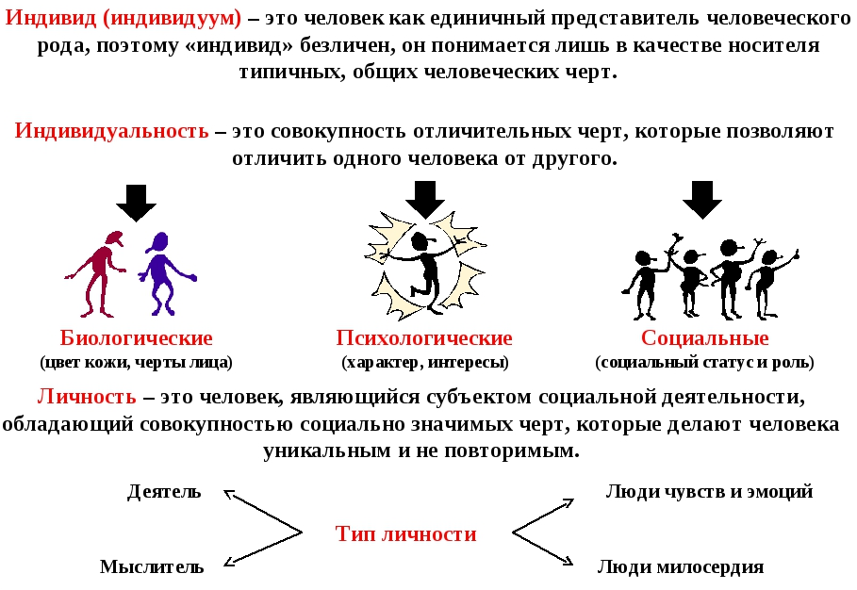

Вариант I

1.Важное отличие человека от иных живых существ:
А) Инстинкты.
Б) Рефлексы.
В) Потребности.
Г) Сознание.

2. Социальным, то есть формируемым в процессе взаимодействия с обществом, качеством человека является:
А) Общение при помощи членораздельной речи.
Б) Способность укрываться от опасности.
В) Потребность в пище.
Г) Необходимость поддержания теплового баланса.

3.Биологической (естественной) потребностью человека является потребность в:
А) Общении.
Б) Семье.
В) Признании.
Г) Тепле.

4. В науке для обозначения единичного представителя человеческого рода используется термин:
А) Личность.
Б) Индивид.
В) Деятель.
Г) Субъект.

5. Признаком деятельности человека, отличающей его от поведения животных, является:
А) Постановка осознанных целей.

Б) Приспособление к внешней среде.
В) Использование природных веществ.
Г) Взаимодействие с себе подобными.

6. Особенностью творчества как вида человеческой деятельности служит:
А) Использование вещества природы.
Б) Удовлетворение биологических потребностей.
В) Создание нового, не имеющего аналогов в природе.
Г) Использование орудий и средств труда.

7. Римский философ Цицерон говорил: «Телесные наслаждения не вполне достойны высокого положения человека и их следует презирать и отвергать, а если всё-таки кто-то и станет отдавать дань удовольствию, в этом следует тщательно соблюдать меру. Поэтому заботу о пище и уходе за телом нужно отнести к области здоровья и поддержания сил, а не к области наслаждения». О каком типе человеческих потребностей рассуждает философ?
А) Социальных.
Б) Естественных.
В) Духовных
Г) Эстетических.

8. Заполните таблицу (4 балла)
Вопросы для сравнения | животное | человек
1 Какие факторы биологические или социальные влияют на развитие
2 Чем руководствуется при совершении каких-либо действий
3 Какие потребности преобладают
9. Алкоголизм и табакокурение – это потребности человека? (5 баллов)
_________________________________________________________________-
Если да. то определите, к какому виду потребностей они относятся?
__________________________________________________________________
Можете ли Вы привести примеры отрицательных потребностей и объяснить как, на Ваш взгляд, они возникают?
__________________________________________________________________________________________________________________________________________________________________________________________________________________________________________________________________________________________________________________________________________

10. Установите соответствие между данными примерами и сферами общественной жизни: к каждой позиции, данной в первом столбце, подберите соответствующую позицию из второго столбца (4 балла)
А) | выборы главы государства | 1 | духовная
Б) | съезд правящей партии | 2 | политическая
В) | церковное богослужение | 3 | экономическая
Г) | предоставление кредита | 4 | социальная

А | Б | В | Г

Вариант II

1. Человека от животного отличает способность:
- укрываться от опасности
- заботиться о потомстве
- общаться при помощи членораздельной речи
- обеспечивать себя пропитанием

2. Человека как личность, прежде всего, характеризует:
- биологические особенности
- тип нервной системы
- умение общаться с другими людьми
- состояние здоровья

3. К потребностям, связанным с природными свойствами человека, относится потребность в:
- уважении со стороны других
- творческом самовыражении
- общественном признании
- физическом развитии

4. Верны ли следующие суждения?
А) В человеке самой природой заложено умение жить в обществе
Б) Личность может формироваться только в человеческом обществе
- верно только А
- верно только Б
- верно А и Б
- оба суждения неверны

5. Какое высказывание верно?
А) Все люди от природы обладают одинаковыми способностями

Б) Некоторые люди от природы обладают одинаковыми способностями
- только А
- только Б
- оба ответа верны
- нет верного ответа

6. Проблему возникновения человека и общества называют проблемой…
- антропогенеза
- антропологии
- социогенеза
- этнографии

7. К социальным потребностям человека относится потребность
- дышать
- питаться
- спать
- общаться

8. Прочтите приведённый ниже текст, в котором пропущен ряд слов. Выберите из предлагаемого списка слова, которые необходимо вставить на место пропусков. Слова в списке даны в именительном падеже. Каждое слово (словосочетание) может быть использовано только один раз. (6 баллов)

«Для определения уровня прогрессивности какого – либо___________(1) социология использует два основных критерия: уровень производительности_____________(2) и степень ___________(3) личности в обществе. Первый отражает, прежде всего, состояние экономической сферы жизни общества, которая, как известно, оказывает прямое воздействие на остальные сферы общественной жизни. При этом учитывается не только физический, но и интеллектуальный труд, труд в сфере социального обеспечения и обслуживания и др. Второй критерий __________(4) - уровень свободы личности – является показателем уровня развития социально – политических средств, помогающих обеспечить__________(5) всех членов общества в свободе и __________(6)».
А) общество Д) потребность Б) прогресс Е) природа
В) свобода Ж) ответственность Г) труд

А | Б | В | Г | Д | Е
9. Установите соответствие между данными примерами и сферами общественной жизни: к каждой позиции, данной в первом столбце, подберите соответствующую позицию из второго столбца (4 балла)
А) | Человек, активно осваивающий и целенаправленно преобразующий природу, общество и самого себя | 1 | индивид
Б) | Отдельно взятый представитель всего человеческого рода | 2 | индивидуальность
В) | Человек, способный сознательно и ответственно делать выбор | 3 | личность
Г) | Человек в комплексе его неповторимых, уникальных свойств

А | Б | В | Г
10. Исправьте ошибки в предложениях (3 балла)
- Человек может жить обособленно, вне взаимодействия с другими людьми.
_______________________________________________________________________________________________________________________________________________________________________________________
- Поведение человека сводится только лишь к инстинкту самосохранения, поскольку для него не свойственно самоограничение и даже самопожертвование в пользу других людей.
____________________________________________________________________________________________________________________________________________________________________________________________________________________________________________________
- Биологическое и социальное существуют в человеке обособленно.
_______________________________________________________________________________________________________________________________________________________________________________________
Деятельность

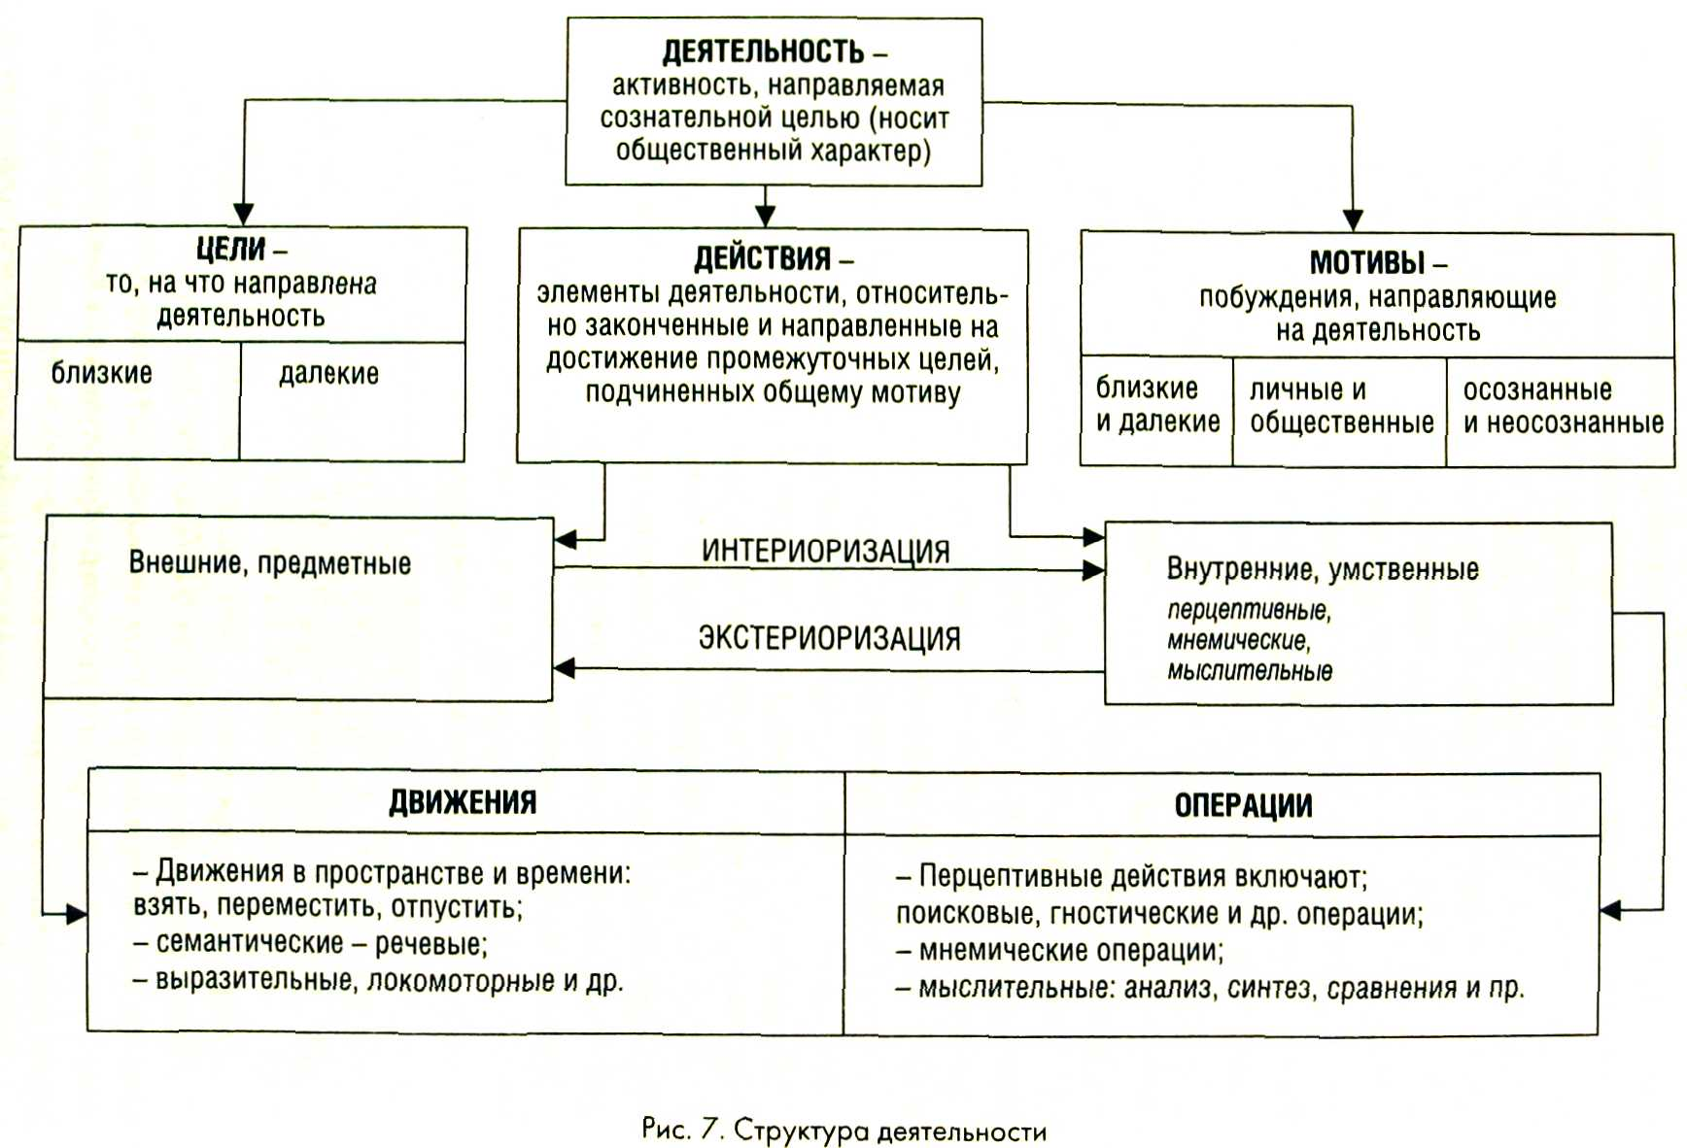
Практическая работа
Деятельность
- Впишите верное понятие под определение (5 баллов)

осознаваемая и переживаемая человеком зависимость от условий его существования
совокупность операций по преобразованию исходного продукта в конечный
мыслительная модель будущего результата к достижению которой стремится субъект
проявление активности человека в какой-либо сфере его существования
способы воздействия на объект труда
категория, которая выражается в количестве продукции, произведенной за единицу времени
вид трудовой деятельности с определенными характером и целью трудовых функций, например врач, учитель, юрист.
наличие особых более углубленных навыков и знаний по данной профессии
уровень знаний, опыт по данной специальности
творческий подход к выполнению заданий

- Допишите недостающие понятия (4 балла)
- Структуру деятельности составляют:
____________________________________
Объект
_____________________________________
- Важную роль в осуществлении деятельности играют:
Цель
Средства
______________________
- А. Маслоу предложил классификацию потребностей:
Физиологические
________________________________
Социальные
________________________________
Духовные
- В зависимости от форм деятельности выделяют:
Трудовую
__________________________
__________________________
Творческую
__________________________
__________________________
- Тестирование (5 баллов)
1.Старшеклассники обучают младших школьников играть в компьютерные игры. Субъектом данной деятельности являются
1) игровые умения младших школьников
2) старшеклассники, проводящие занятия
3) компьютеры, за которыми ведется обучение
4) компьютерные игры

2. Выберите понятие, которое является обобщающим для всех остальных понятий представленного ниже ряда. Запишите это слово (словосочетание).
- объекты деятельности
- результаты деятельности
- мотивы деятельности
- цели деятельности
- структура деятельности Ответ: __________________________

3. Программист трудится над разработкой новой программы. В этой деятельности программа выступает
1) средством 2) субъектом 3) мотивом 4) объектом

4.Ученик работает в библиотеке со специальной литературой, подбирая материал для реферата по обществознанию. Субъектом данной деятельности является
1) ученик 2) библиотека 3) отобранная литература 4) тема реферата

5. В исследованиях, проводимых социологами, опросные листы и анкеты выступают
1) объектами деятельности 3) целями деятельности
2) субъектами деятельности 4) средствами деятельности
- Составьте схему из слов (6 баллов): материально-производственная, практическая, деятельность, духовная, познавательная, прогностическая, социально-преобразующая, ценностно-ориентированная.

Духовный мир человека

Духовный мир человека — это совокупность чувств и разума человека, его нравственных и волевых качеств. Развиваясь внутри личности, он реализуется в вербальной и практической деятельности.

Духовный мир личности включает в себя:

- Знания
- Чувства
- Потребности
- Способности
- Ценности
- Веру
- Переживания
- Стремления
- Убеждения
- Цели

Вариант I

- Вставьте пропущенные слова в тест: (3 балла)
У каждого человека есть внутренняя _________(А) в саморазвитии и самосовершенствовании. Значение культуры помогает ему в реализации этих потребностей: духовно обогащает, дает жизненные ориентиры, формирует устойчивые ___________ (Б). В течение последних десятилетий наблюдается тенденция к международной ________(В) общества. Мы путешествуем по странам мира, общаемся с людьми различных __________(Г), приобщаемся к одним и тем же произведением литературы, киноискусства, носим одежду одних и тех же марок. Деловое и личное ___________ (Д) людей различных национальных культур – черта современного мира. Но для того чтобы это общение было приятным и продуктивным, необходимо знать, понимать и уважать особенности культуры друг друга, а также владеть __________ (Г) общения.

- культура 2. национальность 3. ценности 4. потребность 5. интеграция 6. общение 7. мысль 8.понятие 9. жизнь

А | Б | В | Г | Д | Е

- Соотнесите функцию культуры и пример (3 балла)
1. | творческая функция |  |  | А | передача культурных достижений
2. | социальная функция |  |  | Б | дает наслаждение
3. | познавательная функция |  |  | В | формирование норм поведения
4. | трансляционная функция |  |  | Г | приспособление к условиям среды
5. | адаптивная функция |  |  | Д | создание новых произведений искусства
6. | релаксационная функция |  |  | Е | формирование представления о народе, стране, эпохе
1 |  | 2 | 3 |  |  | 4 | 5 | 6

3. Какую из функций культуры иначе называют потребительской? Почему? (2 балла)
______________________________________________________________________________________________________________________________________________________________________________
- Соотнесите вид культуры и пояснения (3 балла)
1 | анонимность произведений |  |  |  |  | Н | НАРОДНАЯ КУЛЬТУРА
2 | ярко выраженный коммерческий характер
3 | трудна для понимания неподготовленного человека |  |  |  |  | М | МАССОВАЯ КУЛЬТУРА
4 | развлекательный характер
5 | традиционна |  |  |  |  | Э | ЭЛИТАРНАЯ КУЛЬТУРА
6 | сложна по содержанию
1 |  | 2 | 3 | 4 | 5 |  |  | 6

- Вставьте слова в схему (4 балла):
Анонимность, народная, утрата, балет,
стандартизована элитарная, не воспринимается массами,
былина, радио, понижение интеллектуального уровня, массовая
примеры
характеристика
популярность приходит со временем

возможные проблемы

- Установите соответствие понятия и определения (5 баллов)
специфический способ организации и развитии человеческой жизнедеятельности, представленный в продуктах материального и духовного труда, в системе социальных норм и учреждений, в духовных ценностях, в совокупности отношений людей к природе, между собой и к самим себе.
это вид культуры, который представлен материальными предметами в виде сооружений, зданий, орудий труда, произведений искусства, предметов повседневного обихода и т.д.
это вид культуры, который включает в себя знания,
верования, убеждения, ценности, идеологию, мораль, язык, законы, традиции, обычаи, достигаемые и усваиваемые людьми, характеризует внутреннее богатство сознания, степень развитости самого человека.
это понятийный, знаково-символический элемент культуры, система коммуникации, осуществляемая с помощью звуков и символов.
одобряемые и разделяемые большинством общества
убеждения относительно поставленных перед человеком целей и основных средств их достижения
это совокупность принимаемых личностью ценностей.

теоретически сформулированная система взглядов.

это совокупность проявлений народного творчества.

это система ценностей, установок, способов поведения и жизненных стилей определенной социальной группы, отличающаяся от господствующей в обществе культуры, но связанная с ней.
это культура, которая не просто отличается от доминирующей, но и противостоит ей, находится с ней в конфликте.
это взаимное проникновение элементов культуры
из одного общества в другое при их соприкосновении
это процесс эволюционного развития культуры, включающий ее преемственность, изменение и развитие.

Духовный мир человека
Вариант II
- Вставьте пропущенные слова в тест: (3 балла)
Переходом________(А) от первобытности к цивилизации считается неолитическая (аграрная) революция, главным результатом которой стало появление излишков. Этот факт сыграл огромную роль в ________(Б) человечества: теперь каждому человеку было не обязательно добывать еду, общество могло содержать жрецов, писцов, музыкантов и т.д. Художественное _________(В) стало профессией – источником получение доходов. Художник получил возможность оттачивать свое мастерство, создавая все более сложные произведения. Таких ___________(Г) не могло быть много. Не каждый мог их понять. Так возникает ________ (Д) культура, ценности и образы которой рассчитаны на узкий круг людей (________) (Е) – высшую часть общества.
- Элита 2. Общество 3. Элитарная 4. Произведение 5. История 6. Творчество 7. Человечество 8. Значимость 9. Культура
А | Б | В | Г | Д | Е

- Соотнесите функцию культуры и пример (3 балла)
1 | социальная функция |  |  | А | духовный отдых
2 | адаптационная функция |  |  | Б | обеспечение взаимодействия между людьми
3 | коммуникативная функция |  |  | В | приспособление к окружающей среде
4 | трансляционная функция |  |  | Г | дает целостность и устойчивость общества
5 | объединяющая функция |  |  | Д | передача культурных достижений
6 | релаксационная функция |  |  | Е | процесс включения человека в определенную социальную группу
1 |  | 2 | 3 | 4 |  | 5 | 6

3. Какую из функций культуры иначе называют потребительской? Почему?
_______________________________________________________________________________________________________________________________

4. Соотнесите вид культуры и пояснения (3 балла)
1 | адресована всем |  |  |  |  | Н | НАРОДНАЯ КУЛЬТУРА
2 | создается исключительно профессионалами
3 | индивидуальное начало не выражено |  |  |  |  | М | МАССОВАЯ КУЛЬТУРА
4 | легкая, понятная абсолютно всем
5 | непрофессиональная, чаще устная деятельность |  |  |  |  | Э | ЭЛИТАРНАЯ КУЛЬТУРА
6 | трудна дл восприятия
1 |  | 2 | 3 | 4 | 5 |  |  | 6

5. Вставьте слова в схему (4 балла):
сказка, народная, фольклористика, искусствоведение,
большинство общества, элитарная, иконопись, широкая аудитория, социология, эстрада, массовая

примеры
изучающие науки
потребители
художники, театралы и т.д.

Мораль
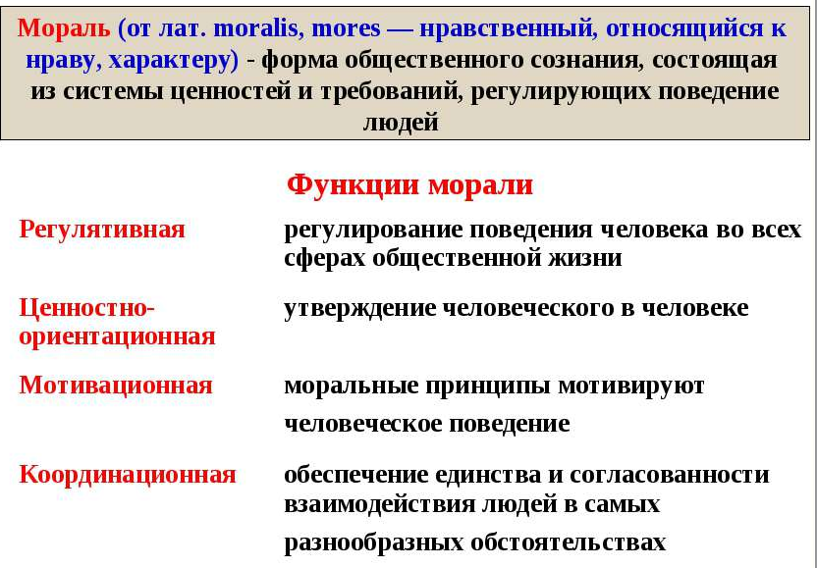
Вариант I
Задание 1. Допишите недостающие понятия.
правила поведения, образцы, стандарты деятельности, выполнение которых считается обязательным в обществе
закрепившиеся в сознании людей правила поведения, которые передавались из поколения в поколение, превратившись в устойчивые традиции.
правила хорошего тона, нормы порядочности, приличия.
необходимость выполнения нравственных обязательств даже в ущерб своим интересам.
способность соотнесения своих поступков с общепринятыми нормами морали. Совестливый человек никогда не сделает зла другим людям, не совершит подлый поступок.
признание человека как личности и его блага высшей ценностью.

Задание 2. Установите соответствие.
ХАРАКТЕРИСТИКА |  |  | ФИЛОСОФСКИЕ ДИСЦИПЛИНЫ
1. | изучаются мораль и нравственность |  | А | ЭСТЕТИКА
2. | изучаются формы, методы и законы интеллектуальной познавательной деятельности |  | Б | ЭТИКА
3. | изучаются сущность и формы прекрасного в художественном творчестве, в природе и в жизни |  | В | ЛОГИКА
1 |  | 2 | 3

Задание 3. Ниже приведён перечень терминов. Все они, за исключением двух, относятся к понятию «мораль».

1) социальная норма 2) санкции 3) эксперимент 4) гипотеза
5) добрый поступок 6) свободный выбор

Найдите два термина, «выпадающих» из общего ряда, и запишите в ответ цифры, под которыми они указаны.

Ответ: _____________________
Задание 4. Вставьте пропущенные слова.
«Моральные оценки поступков позволяют оценивать их как хорошие или дурные, приносящие добро или причиняющие зло и заслуживающие________(А). К основным ______(Б) и ценностям относятся: доброта, чувство долга,________(В), справедливость и т. п. Ориентируясь на них, мы даём оценку своих и чужих поступков с моральной точки зрения.
Моральные нормы наряду с ________(Г) являются основными регуляторами поведения людей в обществе. Мораль — это, прежде всего,__________(Д) поведения человека, основанный на его воле, долге, совести.
Она присуща не только отдельным личностям, но и________(Е), которое также оперирует категориями морали, даёт моральные оценки».
Список терминов:
1) моральные категории 2) производство 3) порицание
4) активность 5) совесть 6) внутренний регулятор
7) польза 8) общественное мнение 9) право
А | Б | В | Г | Д | Е

Задание 5. Творческое задание «Мотиватор». Придумать социальный мотиватор, который побуждает к добрым поступкам по отношению к пожилым, животным, детям или окружающей среде (на выбор).

Вариант II
Задание 1. Допишите недостающие понятия.
правила поведения, образцы, стандарты деятельности, выполнение которых считается обязательным в обществе
закрепившиеся в сознании людей правила поведения, которые передавались из поколения в поколение, превратившись в устойчивые традиции.
правила хорошего тона, нормы порядочности, приличия.
необходимость выполнения нравственных обязательств даже в ущерб своим интересам.
способность соотнесения своих поступков с общепринятыми нормами морали. Совестливый человек никогда не сделает зла другим людям, не совершит подлый поступок.
признание человека как личности и его блага высшей ценностью.

Задание 2. Установите соответствие.
ЧУВСТВА |  | СОДЕРЖАНИЕ
1. | нравственные | А | любопытство, сомнение, любознательность
2. | эстетические | Б | любовь, дружба, патриотизм
3. | интеллектуальные | В | восторг, радость, отвращение, тоска
 | 1 |  | 2 | 3

Задание 3. Ниже приведён ряд терминов. Все они, за исключением двух, относятся к понятию «мораль».

1) социальные нормы; 2) санкции; 3) государственное принуждение;
4) формальная определенность; 5) ответственность; 6) свободный выбор

Ответ: _____________________
Задание 4. Вставьте пропущенные слова.
Мораль играет особую роль в регулировании жизни общества. Она представляет собой форму _______(А), особые духовные правила, регулирующие поведение человека с позиции добра и зла, справедливости и несправедливости.
Мораль не только регулирует _______ (Б) между людьми. Она участвует в формировании индивидуального морального сознания и _______ (В) человека. Цель _______ (Г) состоит в формировании свободной и ответственной духовной личности, способной к _______ (Д). Кроме того, мораль представляет собой особого рода _______ (Е): через мораль человек познаёт законы добра, различные формы проявления добра и зла в мире, получает представление о таких понятиях, как жизнь, справедливость, счастье».
Список терминов:
1) практический опыт 2) нравственное воспитание 3) отношение
4) ценностное знание 5) общение 6) общественное сознание
7) самосовершенствование 8) самосохранение 9) поведение

А | Б | В | Г | Д | Е

Задание 5. Творческое задание «Мотиватор». Придумать социальный мотиватор, который побуждает к добрым поступкам по отношению к пожилым, животным, детям или окружающей среде (на выбор).

Религия
Религия – это совокупность взглядов людей (это не я говорю, а определение, потерпите – без него никак), основанная на общей вере в сверхъестественное. Построена на целом своде правил, ограничений, норм поведения, включает систему культовых действий, обрядов.
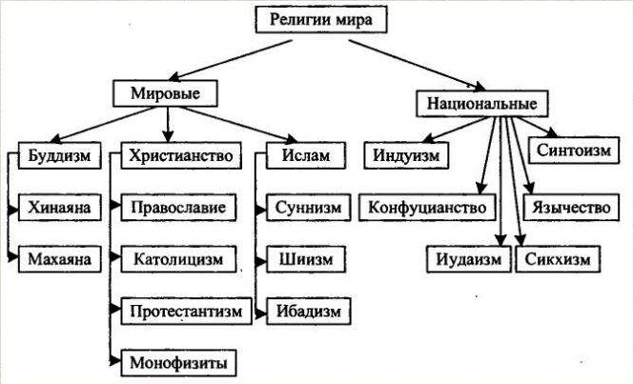
Вопросы (для викторины)
1. Назовите функции религии?
2. Перечислите самые ранние формы религии?
3. Перечислите признаки мировых религий?
4. Назовите отличительные признаки христианских ветвей (католичество, православие и протестантизм)?
5. Ислам принимает Десять Заповедей иудаизма и обладает очень строгой системой законов. Как по-арабски называется этот свод законов?
6. Каждый правоверный мусульманин должен хотя бы раз в жизни совершить Хадж — паломничество в Священный город. Как он называется?
7. Как переводится греческое слово «библия»?
8. Что означается слово «аминь» в христианских молитвах?
9. Вспомните имя древнего Ханаанского божества, используемое сейчас для обозначения главы злых духов.
10. Недалеко от стен Иерусалима есть крутой холм, за свою форму он получил название Голгофа. Как переводится это слово?
11. Как называется группа верующих, отделившаяся от основной религии?
12. Как называется национальная японская религия?
13. Кто такой Далай-Лама?
14. Существует верование, что душа человека после его смерти переселяется в новое тело и возвращается на землю. Как называется это явление — переселение душ?
15. Что означает слово «мадонна»?

Образование
Образование — инструмент для становления личности при помощи получения знаний, освоения навыков развития (познавательных и творческих) через систему социальных институтов (семья, школа, СМИ).
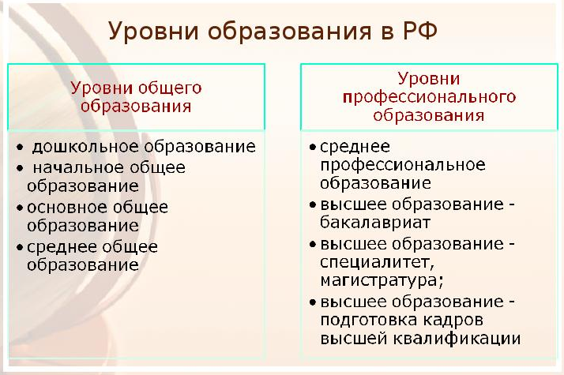
Вариант I
Задание 1. Допишите недостающие понятия.
- В правление Александра I оформилась единая система учебных заведений, включающая:
- Церковно-приходские школы;
- __________________________;
- ___________________________;
- Университеты.
- В Российской Федерации в соответствии с законом устанавливаются следующие образовательные уровни:
- _____________________________________________________;
- Начальное общее образование;
- ______________________________________________________;
- _______________________________________________________;
- В современной России вузы могут быть:
- _______________________________________________________;
- Муниципальные;
- _______________________________________________________;
- Освоение учебных дисциплин в вузах выполняет следующие задачи:
- Формирует грамотный научный язык;
- _________________________________________________________________________________________________________________________;
- __________________________________________________________________________________________________________________________;
- Образовательные уровни в вузах:
- _________________________________________;
- Специалист;
- _________________________________________;
- Послевузовское образование включает два уровня:
- Аспирантура;
- _______________________________;

Задание 2. Установите соответствие.
Образовательные организации |  |  | Виды образования
1. | университет |  | А | дошкольное
2. | детский сад |  | Б | общее
3. | институт повышения квалификации |  | В | профессиональное
4. | гимназия |  | Г | дополнительное
1 |  | 2 | 3 |  | 4

Задание 3. Найдите в приведённом списке проявления тенденции гуманизации образования и обведите цифры, под которыми они указаны.
1) увеличение количества учебных предметов
2) сокращение времени изучения естественных наук
3) ориентация на интересы и склонности ученика
4) применение технологий, сберегающих здоровье
5) особое внимание нравственному воспитанию
6) компьютеризация образовательного процесса
Ответ: _____________________
Задание 4. Вставьте пропущенные слова.
Послевузовское образование включает ______________ (А) и докторантуру, после окончания которых, в случае защиты ________ (Б), присваивается ученая степень соответственно ________ (В) и доктора наук. В настоящее время высшие учебные заведения имеют право самостоятельно определять учебные _______ (Г); главное, чтобы они соответствовали обязательному минимуму _________ (Д), утвержденному Министерством ______ (Е) РФ. Также вузы сами могут определять систему и характер обучения.

Список понятий:
- бакалавриат 2. аспирантура 3. наука 4. программа 5. диплом
6. знания 7. кандидат 8. магистр 9.диссертация 10. образование

А | Б | В | Г | Д | Е

Вариант II
Задание 1. Допишите недостающие понятия.
- В правление Александра I оформилась единая система учебных заведений, включающая:
- Церковно-приходские школы;
- __________________________;
- ___________________________;
- Университеты.
- В Российской Федерации в соответствии с законом устанавливаются следующие образовательные уровни:
- _____________________________________________________;
- Начальное общее образование;
- ______________________________________________________;
- _______________________________________________________;
- В современной России вузы могут быть:
- _______________________________________________________;
- Муниципальные;
- _______________________________________________________;
- Освоение учебных дисциплин в вузах выполняет следующие задачи:
- Формирует грамотный научный язык;
- _________________________________________________________________________________________________________________________;
- __________________________________________________________________________________________________________________________;
- Образовательные уровни в вузах:
- _________________________________________;
- Специалист;
- _________________________________________;
- Послевузовское образование включает два уровня:
- Аспирантура;
- _______________________________;
Задание 2. Установите соответствие.
Образовательные организации |  |  | Виды образования
1. | увеличение числа учебных часов (такие дисциплины, как экономика и право) |  | А | гуманизация
2. | принятие решения о внедрении в образовательном учреждении возможности обучения по индивидуальным учебным планам |  | Б | гуманитаризация
3. | расширение программ совместного бакалавриата с иностранными вузами |  | В | интернационализация
4. | создание условий обучения для людей с ограниченными физическими возможностями
1 |  | 2 | 3 |  | 4

Задание 3. В стране Z проводится реформа, целью которой является модернизация образования. Какие дополнительные факты свидетельствуют о том, что реформа направлена на информатизацию образования? Запишите цифры, под которыми они указаны.
1) приоритетное внимание к интересам и склонностям личности обучающегося
2) обеспечение школ современным компьютерным оборудованием для обеспечения образовательного процесса
3) внедрение дистанционного обучения
4) финансирование международных грантов для обмена опытом в сфере образования
5) оснащение школ выходом в сеть интернет за счёт финансирования из государственного бюджета
6) увеличение количества учебных предметов, относящихся к общественным дисциплинам
Ответ: _____________________
Задание 4. Вставьте пропущенные слова.
Высшие учебные заведения в нашей стране представлены: университетами, _______ (А), институтами. В __________ (Б) существует несколько факультетов, отделений, институтов, которые готовят _______ (В) разных специальностей. Университеты имеют солидную научную базу, на основе которой проводятся научные _________ (Г). Академия готовит специалистов в конкретной области науки, техники, _______ (Д). Институт может выступать как самостоятельное учебное _______ (Е) или как часть университета, академии.
Список понятий:
- исследование 2. специалист 3. культура 4. квалификация 5. профессия
6. эксперимент 7. университет 8. магистратура 9. заведение 10. академия
А | Б | В | Г | Д | Е

Познание
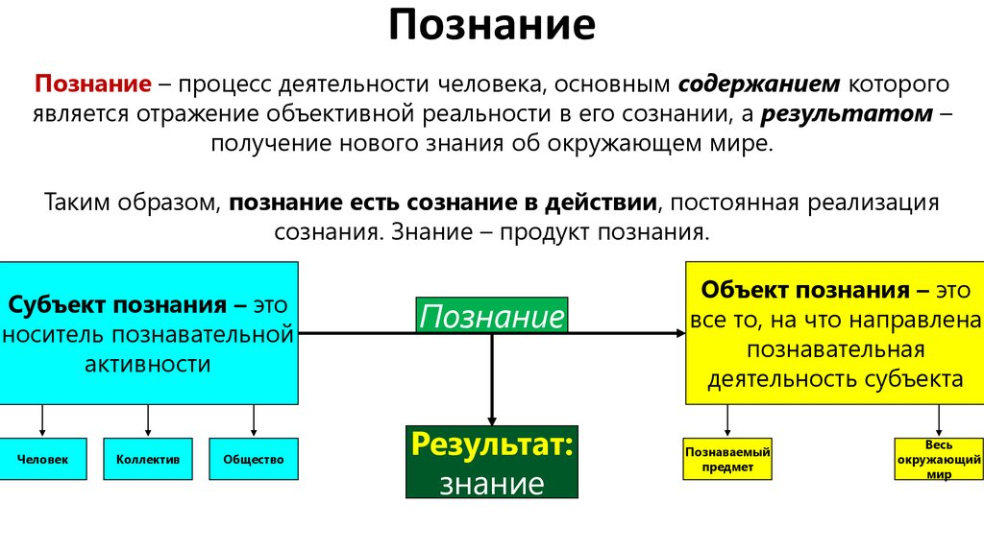
Задания «Познание»
Вариант I
1. Какой из перечисленных примеров относится к житейским знаниям?
1) закон падающего бутерброда 2) закон стоимости
2) закон фотоэффекта 4) закон спроса

2. Эмпирические научные знания добываются в процессе:
1) математического анализа 2) построения теорий
3) наблюдений 4) систематизации знаний

3. Ниже приведён перечень терминов. Все они, за исключением двух, представляют собой виды знаний. Найдите два термина, «выпадающих» из общего ряда, и запишите в таблицу цифры, под которыми они указаны.
1) житейское 2) трудовое 3) научное
4) социальное 5) гипотетическое 6) религиозное

Ответ: ____________________________

4. Установите вид знаний и пример
1 | выявление и объяснение закономерностей |  |  | А | эмпирический
2 | сбор фактов
3 | описание наблюдаемых явлений
4 | формулирование научной проблемы |  |  | Б | теоретический
5 | выдвижение гипотез
1 |  | 2 | 3 | 4 |  | 5

5. Только в состав научного познания входят:
1) установленные факты 2) экспериментально обоснованные выводы
3) логические умозаключения 4) результаты наблюдений

6.Какой метод получения знаний используется на теоретическом уровне научного познания:
1) описание научных фактов 2) проведение наблюдений
3) организация эксперимента 4) выдвижение гипотезы

7. Процесс, связанный с получением знаний о своих возможностях, качествах, называется
1) самореализация 2) самовыражение 3) самодеятельность 4) самопознание

8. Эмпирические научные знания добываются в ходе
1) математического анализа 3) построения теории
2) наблюдений 4) систематизации данных
9. Прочитайте приведенный ниже текст, в котором пропущен ряд слов. Выберите из предлагаемого списка слова, которые необходимо вставить на место пропусков.
«Факты чаще всего накапливаются в результате ______ (А). Это позволяет человеку установить основные свойства _______ (Б). В ходе _______ (В) человек в известной степени вмешивается в естество предмета: помещает в несвойственную ему среду, испытывает в искусственных условиях и т.п. Полученные ______ (Г) являются объективными, истинными. На теоретическом уровне _______ (Д), применяя абстракции, идеальные объекты, позволяет глубже проникнуть в сущность вещей. Здесь используются _______ (Е): «идеальный газ», «абсолютно твердое тело».
Термины:
1) эксперимент 2) субъект 3) наблюдение 4) наука 5) объект 6) описание
7) понятие 8) суждение 9) знание
А | Б | В | Г | Д | Е
10. Найдите термин определению
процесс получения знания при помощи разума, без воздействия органов чувств.
направление в философии, согласно которому основным способом познания является чувственное восприятие мира. По их теории, человек, пока не увидит, не услышит, не попробует — не поверит в истину
то проницательность, чутьё, способность предугадать события и явления без объяснения и понимания источника знаний.
результат познавательной деятельности человека.
то, на что или на кого направлен процесс познания.
познание при помощи органов чувств: (обоняния, осязания, слуха, зрения, вкуса).
первоначальное приписывание информации смысла и значения
уточнение и изменение смысла и значения;
отвлечение, сравнение и сопоставление предметов, выделение общего свойства, которое им присуще
воплощенные в словах продукты социально-исторического процесса познания, которые выделяют общие существенные свойства предметов и явлений и одновременно суммируют важнейшие знания о них
11. Выделяют два вида познания:
- Чувственное
_________________________

- Различают три вида памяти:
____________________________

Краткосрочную
____________________________

- Интуиция включает в себя ряд этапов:

Накопление и бессознательное распределение образов и абстракций в памяти;
__________________________________________________________________
Четкое осознание задачи;
__________________________________________________________________
- Теория познания различает следующие виды объяснения:
Структурное
________________________________
________________________________
- Выделяют несколько этапов понимания:
___________________________________
Реинтерпретация
____________________________________
____________________________________
Конверсия

12. Составьте схему: суждение, чувственное познание, познание, умозаключение, ощущение, понятие, рациональное познание, восприятие, представление.

Задания «Познание»
Вариант II

1. Мысль, отражающая предметы или явления в их общих и существенных признаках, называется
1) понятие 2) представление 3) восприятие 4) вывод

2. Научные знания в отличие от обыденных
1) предполагают проверку истинности полученных сведений
2) отражают окружающую действительность
3) формируются на основе жизненного опыта
4) передаются из поколения в поколение

3. Найдите понятие, которое является обобщающим для всех остальных понятий представленного ниже ряда, и запишите данное слово (словосочетание).

Умозаключение; восприятие; ощущение; представление; познание.

Ответ: ____________________________

4. Установите вид знаний и пример
1 | логическая обоснованность |  |  | А | мифологическое
2 | доказательность
3 | опора на верования
4 | проверяемость |  |  | Б | научное
5 | эмоциональная окрашенность
1 |  | 2 | 3 | 4 |  | 5

5. Чувственное отражение в виде образа предметов или явлений, сохраняющееся в сознании (памяти) после окончания непосредственного воздействия на органы чувств, представляет собой
1) ощущение 2) восприятие 3) представление 4) понятие

6. Самопознание направлено на
1) выявление сущности своего «я»
2) формирование знаний об окружающем мире
3) анализ поведения других людей
4) отражение объективной действительности

7. Какой метод получения знаний используется преимущественно на теоретическом уровне научного познания?
1) описание научных фактов 3) описание экспериментальных данных
2) проведение наблюдений 4) выдвижение гипотез

8. Сущность какого вида мировоззрения раскрывает приведенное утверждение: «Самый важный для нас вопрос есть вопрос о человеке. Все от него исходит и все к нему возвращается»
1) теоцентризм 2) наукоцентризм 3) природоцентризм 4) антропоцентризм

9. Прочитайте приведенный ниже текст, в котором пропущен ряд слов. Выберите из предлагаемого списка слова, которые необходимо вставить на место пропусков.
Наука – это особая сфера духовной деятельности __________ (А), направленная на получение теоретически систематизированных знаний о закономерностях развития природы и _________ (Б). Как форму человеческого ________ (В) ее отличает стремление к достоверности. Науку также можно рассматривать как _________ (Г), который выполняет в обществе культурно-мировоззренческую, производственную и социальную функции. Наука участвует в формировании ________ (Д). Научно-технический прогресс превратил науку в ________ (Е) современного общества.

Список терминов: 1) личность 2) общественные отношения 3) человек
4) мировоззрение 5) производительная сила 6) социальный институт
7) познание 8) производственные отношения 9) общество
А | Б | В | Г | Д | Е

10. Найдите термин определению
процесс получения знания при помощи разума, без воздействия органов чувств.
направление в философии, согласно которому основным способом познания является чувственное восприятие мира. По их теории, человек, пока не увидит, не услышит, не попробует — не поверит в истину
то проницательность, чутьё, способность предугадать события и явления без объяснения и понимания источника знаний.
результат познавательной деятельности человека.
то, на что или на кого направлен процесс познания.
познание при помощи органов чувств: (обоняния, осязания, слуха, зрения, вкуса).
первоначальное приписывание информации смысла и значения
уточнение и изменение смысла и значения;
отвлечение, сравнение и сопоставление предметов, выделение общего свойства, которое им присуще
воплощенные в словах продукты социально-исторического процесса познания, которые выделяют общие существенные свойства предметов и явлений и одновременно суммируют важнейшие знания о них

11. Выделяют два вида познания:
- Чувственное
_________________________

- Различают три вида памяти:
____________________________

Краткосрочную
____________________________

- Интуиция включает в себя ряд этапов:

Накопление и бессознательное распределение образов и абстракций в памяти;
__________________________________________________________________
Четкое осознание задачи;
__________________________________________________________________
- Теория познания различает следующие виды объяснения:
Структурное
________________________________
________________________________
- Выделяют несколько этапов понимания:
___________________________________
Реинтерпретация
____________________________________
____________________________________
Конверсия
12. Составьте схему: познаваемый предмет, знание, субъект познания, процесс познания, объект познания, познающий человек, результат.

Социализация
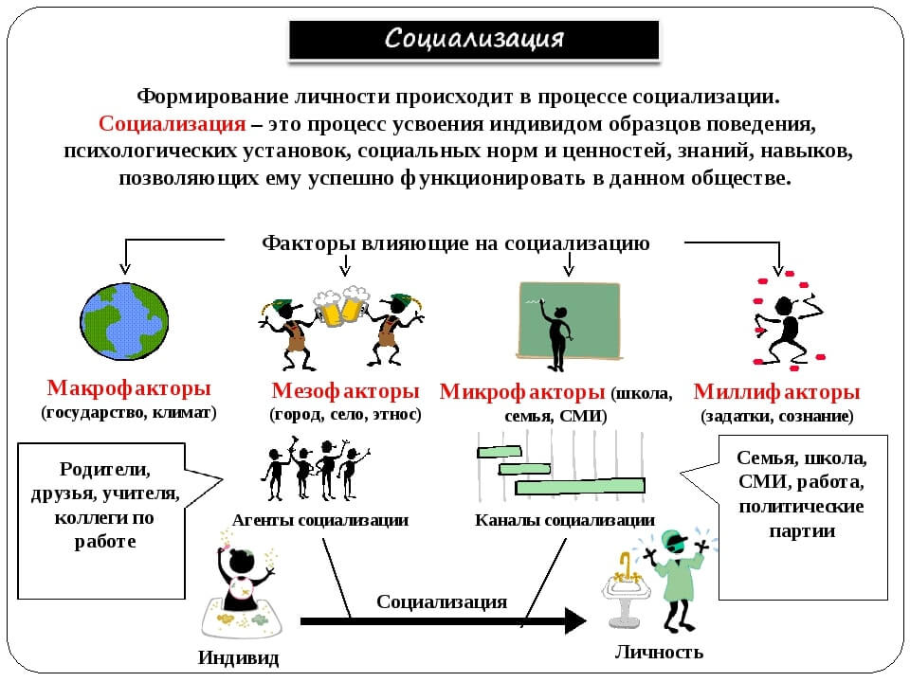

Вариант 1

- Вставьте пропущенные слова.
«Информационные и коммуникативные технологии стали наиболее динамичным компонентом ___________ (А) — как материального, так и духовного, радикально меняющим многие принципы социальности и регуляции ___________ (Б). Масштабы и темпы информационной ___________ (В) превышают все известные до сих пор в истории сдвиги... Происходит перераспределение расходов на материальное производство в пользу ___________ (Г), образования, социального обеспечения, здравоохранения и рекреации. Ведущая роль в производстве все в большей степени принадлежит не производственным корпорациям и бизнесменам, а корпорациям исследования и развития, экспериментальным лабораториям, научным центрам и ___________ (Д). Вместе с тем повышается степень самостоятельности каждого работника, располагающего своей ___________ (Е) и знаниями как существенным вкладом в процесс производства».
Список терминов.
1) монотеизм 2) производство 3) потребление 4) сфера 5) общество 6) квалификация 7) революция 8) наука 9) университет
А | Б | В | Г | Д | Е

- Составьте схему из слов: макрофакторы, семья, микрофакторы, институты воспитания, мезофакторы, страна, культура, этнос, СМИ, религиозные условия.
Факторы социализации личности

- Вставьте пропущенное слово
Никита талантлив, но не может без посторонней помощи реализовать свои многочисленные идеи. Он перекладывает ответственность за свои неудачи на плечи других. Подобное поведение характеризует человека как _______________________
4. В какой сфере самореализации происходит формирование собственного «я»?
А) самообразование Б) самосознание В) самолюбие Г) самообладание

5. Агентами первичной социализации являются ближайшее социальное окружение человека:
А) родители Б) близкие и дальние родственники В) друзья семьи
Г) сверстники Д) учителя Е) администрация школы
Ж) СМИ З) лидеры политических парт

6. Как называется осознанная попытка ребенка копировать определенную модель поведения?
А) Имитация Б) Идентификация В) Вина Г) Ресоциализация

7. Процесс обучения новым ценностям, нормам, ролям и правилам поведения взамен старых.
А) Социализация. Б) Ресоциализация. В) Десоциализация Г) Стыд

Вариант 2
- Вставьте пропущенные слова.

«XX—XXI века ознаменовались бурными событиями, которые дали новую информацию к размышлению о прогрессе и _________ (А) в жизни общества. Появились философские и социологические теории, которые отказались от оптимистического взгляда на ___________ (Б) цивилизации. Испанский философ X. Ортега-и-Гассет писал: «Поскольку люди позволили этой ____________(В) затмить им рассудок, они выпустили из рук поводья_____________ (Г), утеряли бдительность и сноровку. Жизнь выскользнула из их рук, перестала им покоряться». Вместо идеи развития разные философы предлагают теории ___________(Д) круговорота, глобальных экологических и ядерных ____________(Е)».

1) развитие 2) критерии 3) катастрофа 4) циклическое 5) история
6) регресс 7) экономика 8) идея 9) человечество

А | Б | В | Г | Д | Е
2. Вставьте слова в схему: индивидуализация, детство и юность, коррекция, старость, зрелость, адаптация, желание выделиться, хранение, интеграция.
Стадии социализации личности
усвоение социального опыта
вливание в общество
приспособление к новым социальным ролям.
передача социального опыта
3. Какой период охватывает первичная социализация?
А) зрелый возраст. Б) детский возраст.
В) преклонный возраст. Г) юношеский возраст.

4. Социализация, которая занимает более длительный промежуток времени и включает в себя зрелый и преклонный возраст.
А) первичная. Б) вторичная. В) третичная Г) четвертичная
5. Результат осознания индивидом самого себя в качестве личности, отличающейся от других – это ________________________________ .

6. Процесс социализации исключает …
А) культурное развитие человека Б) обучение личности
В) воспитание Г) изоляцию личности

7. Найдите понятие, которое является обобщающим для всех остальных понятий представленного ниже ряда, и запишите цифру, под которой оно указано.
1) семейное воспитание 2) дополнительное образование 3) социализация молодёжи 4) школьное обучение 5) трудовая подготовка

Ответ: _____________________________
Глава II. Основные темы второго семестра обучения
Социальное поведение
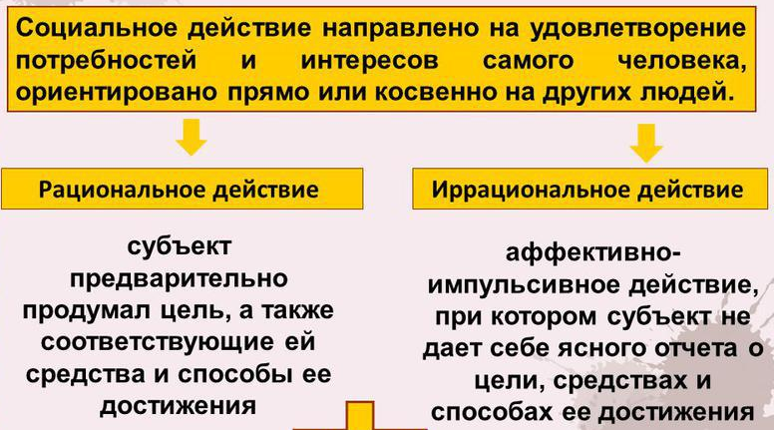
1. Почему программа социального подражательства может стать причиной трагедии?
________________________________________________________________________________________________________________________________________________________________________________________________________________________________________________________________________________________________________________________________________
2. Почему человек оглядывается на поведение других людей?
_____________________________________________________________________________________________________________________________________________________________________________________________________________________________________________________________________
3. Приведите примеры вашей референтной группы? ___________________________________________________________________________________________________________________________________________________________________________________________________
4. Что такое циркулярная реакция?
______________________________________________________________________________________________________________________________________________________________________________________________________
5. Что такое «география толпы»?
___________________________________________________________________________________________________________________________________________________________________________________________________

Социальный контроль
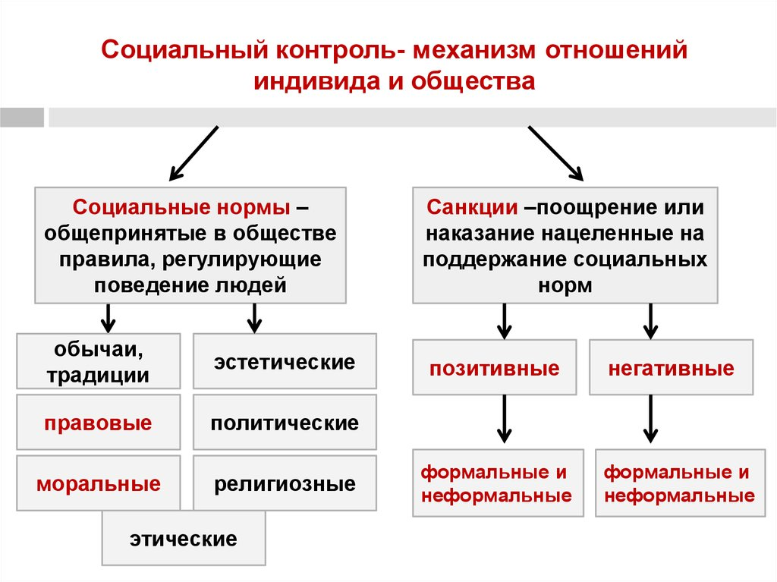
- Творческое задание. Распределите методы социального контроля.
Оруэлл, 1984 |  | О дивный новый мир
Поощрения | Система наказания | Поощрения | Система наказания
Этнические общности
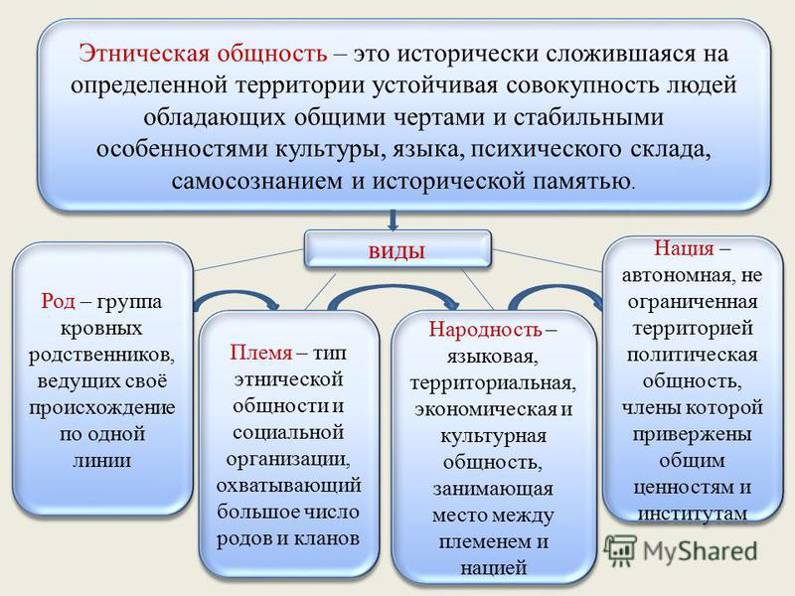
Задание

1. Большие группы людей, объединенные общностью культуры, языка и культурно-исторической самобытностью:
а) этнические общности
б) этнические меньшинства
в) этнические обобщенности
2. К федеративным государствам, основанным по национально-территориальному признаку, относится:
а) ФРГ
б) Россия
в) Индия
3. К федеративным государствам, основанным по национально-территориальному признаку, относится:
а) ФРГ
б) Индия
в) США
4. К федеративным государствам, основанным по национально-территориальному признаку, не относится:
а) Индия
б) США
в) Россия
5. Один из исторических типов этнических общностей:
а) класс
б) группа
в) племя
6. Один из исторических типов этнических общностей:
а) община
б) народность
в) класс
7. Один из исторических типов этнических общностей:
а) коллектив единомышленников
б) община
в) нация
8. Разновидностью этноса является народность, так ли это:
а) да
б) нет
в) отчасти
9. Различают этническое и гражданское понимание нации, так ли это:
а) нет
б) отчасти
в) да
10. Сплочению народности в нацию помогает осознание людьми общности своих исторических судеб, так ли это:
а) нет
б) да
в) отчасти
11. Появление наций предшествовало возникновению государства, так ли это:
а) нет
б) да
в) отчасти
12. В основе этнической общности лежит единство классовых интересов, так ли это:
а) да
б) нет
в) отчасти
13. Выберите правильное суждение об этнических общностях и взаимодействиях между ними:
а) Общность территории играет важнейшую роль на этапе формирования этнической общности, однако в дальнейшем может быть утрачена
б) К этническим общностям не относят семью, род, племя, народность и нацию
в) Нация как форма этнической общности складывается в постиндустриальном обществе
14. Выберите правильное суждение об этнических общностях и взаимодействиях между ними:
а) Признаками этнической общности являются единство языка, культуры и общая историческая память, которая не находит отражение в этническом самосознании
б) К этническим общностям не относят семью, род, племя, народность и нацию
в) Признаками этнической общности являются единство языка, культуры и общая историческая память, которая находит отражение в этническом самосознании
15. Выберите правильное суждение об этнических общностях и взаимодействиях между ними:
а) Направлениями развития и взаимодействия этнических общностей являются интеграция и дифференциация
б) Направлениями развития и взаимодействия этнических общностей не являются интеграция и дифференциация
в) Нация как форма этнической общности складывается в постиндустриальном обществе
16. Найдите понятие, которое является обобщающим для всех остальных представленных понятий:
а) род
б) этнос
в) нация
17. Этот термин не относится к понятию «этническая общность»:
а) национальные интересы
б) национальная общность
в) национальный парк
18. Этот термин не относится к понятию «этническая общность»:
а) национальный язык
б) национальная экономика
в) национальная общность
19. Этот термин относится к понятию «этническая общность»:
а) национальный парк
б) национальная экономика
в) национальная культура
20. Найдите в приведенном ниже списке субъект РФ, название которого произошло от названия титульной нации:
а) Приморский край
б) Чукотский автономный округ
в) Красноярский край

Семья как малая социальная группа
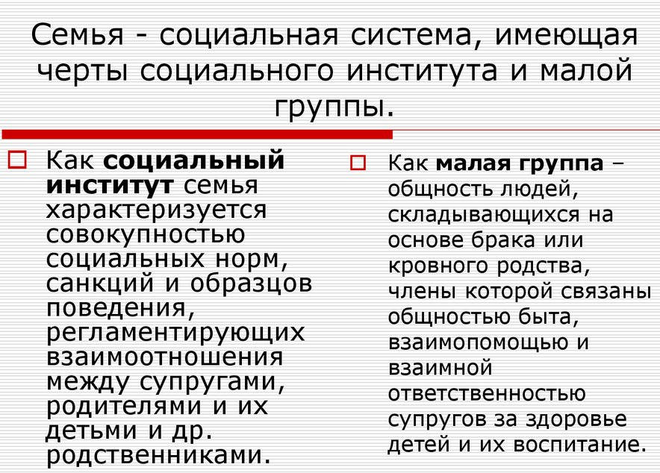
Задания
1. В суд обратилась с иском к бывшему мужу Михайлова о разделе имущества на сумму 1 млн. 400 тыс. руб. Михайлова также просила увеличить ее долю в связи с тем, что с ней осталось проживать двое несовершеннолетних детей (8 и 14 лет).
Кроме того, истица просила выделить ей из спорного имущества автомашину и гараж, так как дети нуждаются в летнем отдыхе и, имея автомашину, она смогла бы возить их за город.
Михайлов иск признал частично и указал, что из совместно нажитого имущества, подлежащего разделу, должны быть исключены автомашина и гараж (общей стоимостью 480 тыс. рублей), так как они были приобретены на полученные им авторские вознаграждения за опубликованные научные труды.
Одновременно, Михайлов просил суд включить в опись имущества, подлежащего разделу, женские ювелирные украшения из золота и серебра, которые остались у истицы.
Как должен быть разрешен спор? Аргументируйте свой ответ по каждой спорной позиции.
Решение.
________________________________________________________________________________________________________________________________________________________________________________________________________________________________________________________________________________________________________________________________________________________________________________________________________________________________________________________________________________________________________________________________________________________________________________________________________________________________________________________________________________________________________________________________________________
2. В суд с иском обратился Е.С. Ковалев о расторжении брака с Т.М. Ковалевой. Одновременно, Ковалев просил передать ему на воспитание двоих детей 8 и 6 лет, поскольку Ковалева уже больше года не занимается их воспитанием.
В судебном заседании Ковалева не возражала против расторжения брака, но просила детей передать ей, пояснив, что ушла из семьи и не воспитывала все это время детей из-за неприязненных отношений с мужем.
Кроме того, истец всячески препятствовал ей в возможности видеться с детьми и проводить с ними время. Ковалева просила суд оставить ей после расторжения брака фамилию мужа, против чего он категорически возражал.
Как должен быть разрешен спор? Аргументируйте свой ответ по каждому спорному вопросу.
Решение.
______________________________________________________________________________________________________________________________________________________________________________________________________________________________________________________________________________________________________________________________________________________________________________________________________________________________________________________________________________________________________________________________________________________________________________________________________________________________________________________________________________________________________________________________________________________
3. Супруги Гончаренко обратились в орган ЗАГСа с заявлением о расторжении брака. Заведующий органом ЗАГСа отказался удовлетворить их требование и предложил обратиться в суд, так как Гончаренко имели усыновленного ребенка в возрасте 8 лет. Однако судья так же отказал в приеме заявления и предложил Гончаренко вновь обратиться в отдел ЗАГСа.
Кто прав в вышеописанной ситуации: орган ЗАГСа или суд?
Какие основания установлены СК для расторжения брака в органе ЗАГСа по заявлению обоих супругов?
Решение:
________________________________________________________________________________________________________________________________________________________________________________________________________________________________________________________________________________________________________________________________________________________________________________________________________________________________________________________________________________________________________________________________________________________________________________________________________
Функции государства
Функции государства – основные направления его деятельности по решению стоящих перед ним задач, без которых государство не может обойтись. Каждая функция представляет устойчивую деятельность государства в той или иной сфере — экономической, политической, социальной или духовной

Задание. Заполните таблицу

Функции государства | Проявление функций в деятельности гос-ва
Внутренние
Политическая

Экономическая

Социальная

Идеологическая

Финансового контроля

Правоохранительная

Экологическая

Внешние
Сотрудничество с другими государствами
Оборона страны

Формы государства

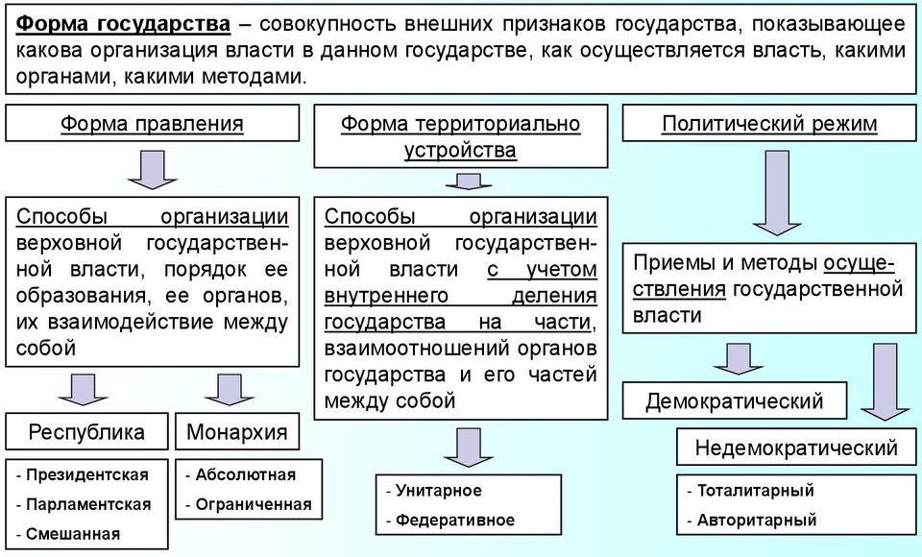
Задания
1. Что из перечисленного является признаком любого государства?
1) наличие трёх ветвей власти;
2) наличие публичной власти, располагающей аппаратом управления и принуждения;
3) наличие системы сдержек и противовесов;
4) наличие у властных структур права устанавливать государственную идеологию.

2. В результате выборов в парламент в государстве М. возник политический кризис, причиной которого стали разногласия по кандидатуре президента, возникшие между двумя партиями, победившими на выборах с минимальным разрывом. Какая форма правления существует в государстве М.?
1) президентская республика,
2) конституционная монархия,
3) парламентская республика,
4) смешанная республика
3. В государстве М. действует конституция. Согласно ей законодательная и судебная власти подчинены исполнительной, во главе которой стоит президент. Опорой власти являются вооружённые силы страны, а также церковь. Какой политический режим существует в данном государстве?
1) демократический, 3) авторитарный,
2) олигархический, 4) тоталитарный.

4. Для государства М. характерна известная степень самостоятельности образующих его земель, существует двойная система судопроизводства, гражданско-правового кодекса. Центральное правительство не обладает правом одностороннего изменения границ государства, а земли, соответственно, правом выхода из него в одностороннем порядке. Какова форма государственно-территориального устройства государства М.?

1) унитарное государство, 3) федерация,
2) республика, 4) конфедерация

5. Верны ли суждения о политическом режиме?
А. Тип политического режима определяет и тип политической системы в целом.
Б. при демократическом режиме реализуется принцип разделения властей.

1) верно только А 3) верны оба суждения
2) верно только Б 4) оба суждения неверны

6. Найдите признак монархии как формы правления.
1) наличие парламента 3) разделение властей
2) наличие конституции 4) наследование власти
7. Верны ли следующие суждения о формах государства?
А. Понятию «форма государства» соответствуют монархия и республика.
Б. Понятию «форма государства» соответствуют формы правления и формы государственно-территориального устройства.
1) верно только А 3) верны оба суждения
2) верно только Б 4) оба суждения неверны
8. Понятие «форма правления» включает понятие(я):
1) форма государства 2) монархия и республика
3) унитаризм и федерация 4) суверенитет

Гражданское общество и государство

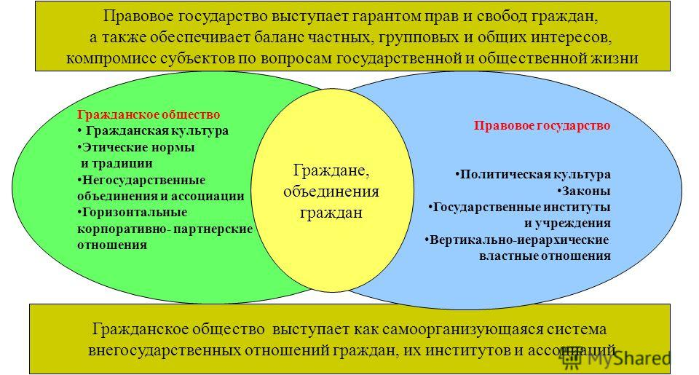

ЗАДАНИЯ ПО КОНСТИТУЦИИ И ЛЕКЦИИ
ВАРИАНТ I
- Продолжите предложение.
Основные права и свободы человека неотчуждаемы и принадлежат каждому от ___________________________ .
- В какой статье говорится о том, что «Гражданин Российской Федерации может самостоятельно осуществлять в полном объеме свои права и обязанности с 18 лет».
___________________________________________________________
- Вставьте пропущенное слово
Гражданин Российской Федерации может иметь гражданство иностранного государства (_____________________________________) в соответствии с федеральным законом или международным договором Российской Федерации.
- Вставьте пропущенное слово
Каждый обвиняемый в совершении преступления считается____________________________, пока его виновность не будет доказана в предусмотренном федеральным законом порядке и установлена вступившим в законную силу приговором суда.
- Вставьте пропущенное слово
Каждый имеет право на участие в ________________________________ и пользование учреждениями культуры, на доступ к культурным ценностям.
- Вставьте пропущенное слово
____________________________, иным указанным в законе гражданам, нуждающимся в жилище, оно предоставляется бесплатно или за доступную плату из государственных, муниципальных и других жилищных фондов в соответствии с установленными законом нормами.
- Вставьте пропущенное слово
Каждый осужденный за _____________________________ имеет право на пересмотр приговора вышестоящим судом в порядке, установленном федеральным законом, а также право просить о помиловании или смягчении наказания.
- Вставьте пропущенное слово.
Органы местного самоуправления могут наделяться ________________________________, законом субъекта Российской Федерации отдельными государственными полномочиями при условии передачи им необходимых для осуществления таких полномочий материальных и финансовых средств.
- Сколько статей уделено в Конституции правам и свободам человека и гражданина?
______________________________________________________

ЗАДАНИЯ ПО КОНСТИТУЦИИ И ЛЕКЦИИ
ВАРИАНТ II
- Вставьте пропущенное слово.
Неустранимые ______________________ в виновности лица толкуются в пользу обвиняемого.
- Вставьте пропущенное слово.
Трудоспособные дети, ________________________________, должны заботиться о нетрудоспособных родителях.
- Вставьте пропущенное слово.
Труд свободен. Каждый имеет право ________________________________________ своими способностями к труду, выбирать род деятельности и профессию.
- Вставьте пропущенное слово.
Владение, пользование и распоряжение землей и другими природными ресурсами осуществляются их собственниками свободно, если это не наносит _____________________________________________ и не нарушает прав и законных интересов иных лиц.
- Вставьте пропущенное слово.
Каждый имеет право на свободное использование своих __________________________________________ для предпринимательской и иной не запрещенной законом экономической деятельности.
- Вставьте пропущенное слово.
Не допускаются ___________________ или агитация, возбуждающие социальную, расовую, национальную или религиозную ненависть и вражду. Запрещается __________________ социального, расового, национального, религиозного или языкового превосходства.
- Вставьте пропущенное слово.
Каждый вправе определять и указывать свою ________________________________________. Никто не может быть принужден к определению и указанию своей _________________________________________.
8. Вставьте пропущенное слово.
Местное самоуправление осуществляется в городских, сельских поселениях и на других территориях с учетом исторических и иных местных _____________________. Структура органов местного самоуправления определяется населением самостоятельно.
9. Сколько статей уделено в Конституции о местном самоуправлении?

______________________________________________________________

Идейно-политические системы: консерватизм, либерализм, социал-демократия, коммунизм
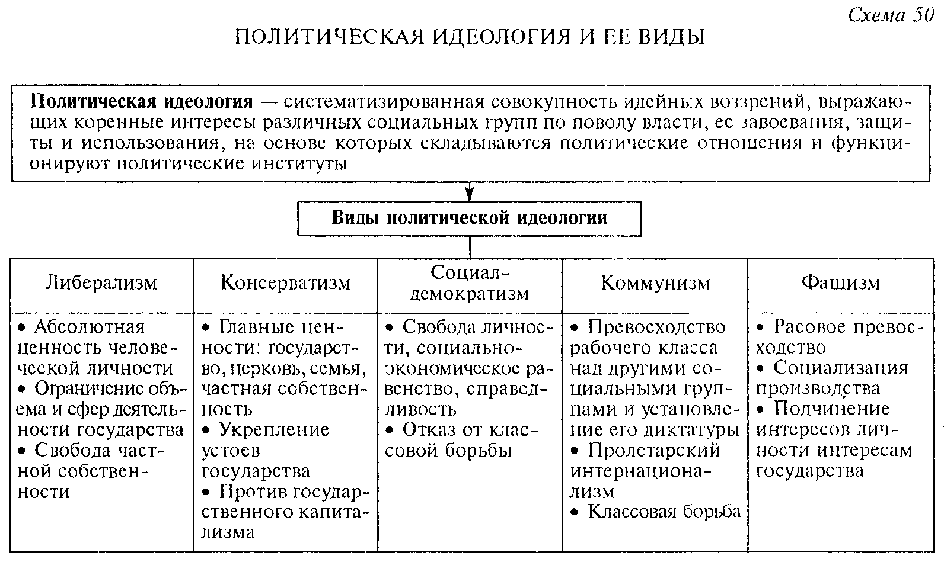
ВАРИАНТ I
ЗАДАНИЯ ПО ИДЕОЛОГИИ
- Впишите термин
1 | идеология | А | философское и общественно-политическое течение, провозглашающее непоколебимость прав и личных свобод человека.
2 | традиционализм | Б | система взглядов и идей в которых осознаются и оцениваются социальные проблемы и конфликты, содержатся цели социальной деятельности.
3 | социализм | В | ориентация индивидуального, группового или общественного сознания в прошлое, которое обычно противопоставляется как совокупность ценностей настоящему.
4 | либерализм | Г | идеологическая приверженность традиционным ценностям и порядкам, социальным или религиозным доктринам. Идеология сформировалась как реакция на «ужасы Французской революции».
5 | консерватизм | Д | политическая, социальная и экономическая философия, направленная на достижение всеобщего равенства и социальной справедливости.
1 | 2 | 3 | 4 | 5

- Выберите верные суждения о консервативной политической идеологии и запишите цифры, под которыми они указаны. Цифры укажите в порядке возрастания.
1) Консервативная идеология выступает за построение полностью эгалитарного общества.
2) Консервативная идеология признаёт социальное неравенство естественным для человеческого общества.
3) Консервативная идеология исходит из приоритета прав личности над интересами государства.
4) Консервативная идеология выступает против влияния религии на систему образования.
5) Консервативная идеология отстаивает необходимость сохранения традиционных общественных институтов и ценностей.

Ответ:________________

Задание 3. Исправьте ошибки в предложениях
- Идеология пронизывает все сферы жизни общества, но не влияет на сознание индивида.
________________________________________________________________________________________________________________________________________________________________________________________________________________________________________________________________________
2. Деидеологизация общества возможна: можно запретить ту или иную идеологию и оставить общество без идеологии.
______________________________________________________________________________________________________________________________________________________________________________________________________
3. Политическое сознание и политическое поведение формируется под влиянием духовой сферы общества.
______________________________________________________________________________________________________________________________________________________________________________________________________
4. Выберите верные суждения о политических идеологиях и запишите цифры, под которыми они указаны.

1) Интегрирующая функция политической идеологии выражается в том, что идеология ориентирует субъектов политики в системе ценностей и интересов данной социальной группы.
2) Характерная черта либеральной идеологии – убеждённость в патерналистском значении государства для общества.
3) Идеология содержит не только знания о политической жизни, но и оценку политических процессов с позиций носителя данной идеологии.
4) По месту в шкале политического спектра политические идеологии делятся на правые, центристские и левые.
5) Политическая идеология способствует самоидентификации индивидов и групп в политическом пространстве.

Ответ:________________

ВАРИАНТ II

ЗАДАНИЯ ПО ИДЕОЛОГИИ
- Соотнесите
1 | коммунизм | А | идеологическая приверженность традиционным ценностям и порядкам, социальным или религиозным доктринам. Идеология сформировалась как реакция на «ужасы Французской революции».
2 | консерватизм | Б | ориентация индивидуального, группового или общественного сознания в прошлое, которое обычно противопоставляется как совокупность ценностей настоящему
3 | анархизм | Б | теоретический общественный и экономический строй, основанный на общественной собственности на средства производства, чем обеспечивается социальное равенство
4 | фашизм | В | политическая философия и движение, скептически относящаяся к авторитету и отвергает все недобровольные, принудительные формы иерархии.
5 | традиционализм | Г | форма правления диктаторского типа, характерными признаками которых называют милитаристский национализм, антикоммунизм и анти-либерализм, шовинизм, презрение к выборной демократии и либерализму.

1 | 2 | 3 | 4 | 5

- Ниже приведён перечень терминов. Все они, за исключением двух, обозначают направления политической идеологии.
1) консерватизм 2) фашизм 3) либерализм
4) абсентеизм 5) конформизм 6) социал-демократия

Ответ:________________

Задание 3. Исправьте ошибки в предложениях
1. Идеология пронизывает все сферы жизни общества, но не влияет на сознание индивида.
________________________________________________________________________________________________________________________________________________________________________________________________________________________________________________________________________
2. Деидеологизация общества возможна: можно запретить ту или иную идеологию и оставить общество без идеологии.
______________________________________________________________________________________________________________________________________________________________________________________________________
3. Политическое сознание и политическое поведение формируется под влиянием духовой сферы общества.
______________________________________________________________________________________________________________________________________________________________________________________________________

4. Свобода личности является главной ценностью
1) либерализма
2) консерватизма
3) социал-реформизма
4) марксизма

5. Семья, религия и мораль являются важнейшими ценностями
1) либерализма
2) фашизма
3) марксизма
4) консерватизма

Источники (формы) права
Источник (форма) права - внешняя форма выражения и закрепления норм права. Формирование норм права (правотворчество) может осуществляться государством путём принятия нормативных правовых актов, в других случаях государство придаёт правилу характер правовой нормы путём санкционирования.

Различают четыре основных вида источников (норм) права:

- Правовой обычай.
- Судебный прецедент.
- Нормативный правовой акт.
- Нормативный договор.
Вариант I
Задание 1. Расставьте перечисленные ниже источники права по степени убывания их юридической силы:
а) Указ Президента РФ «О приобретении гражданства Российской Федерации и выходе из гражданства Российской Федерации»;
б) Федеральный закон «О персональных данных»;
в) Постановление Правительства РФ от 22 февраля 2016. №277-р «О распределении в 2016 году субсидий субъектам Федерации на развитие животноводства, переработки и реализации продукции животноводства»;
г) Закон Московской области ««О муниципальном жилищном контроле на территории Воронежской области»;
д) Приказ Минобрнауки России от 26.01.2016 N 35 "Об утверждении единого расписания и продолжительности проведения основного государственного экзамена по каждому учебному предмету, перечня средств обучения и воспитания, используемых при его проведении в 2016 году";
е) Федерально–Конституционный Закон «О референдуме Российской Федерации».

Задание 2. В России к подзаконным актам относят
1) кодексы
2) законы субъектов РФ
3) постановления Правительства РФ
4) Конституцию РФ

Задание 3. Соотнесите и допишите:
прецедент, нормативно правовой акт, подзаконный акт, правовой обычай, договор
1 | Самая древняя форма права, неписаный источник права, который подкреплялся государственной силой
2 | Решение суда или должностного суда по конкретному делу, которым руководствуются в дальнейшем при разрешении типичных правовых проблем
3 | Соглашение двух или более лиц, которое приводит к возникновению, изменению или прекращению правоотношений
4 | Юридический документ, который принимается в особом порядке уполномоченным на то должностным лицом или государственным органом и содержит общеобязательные для исполнения нормы
5 | Нормативно-правовой акт, принимаемый органами исполнительной власти в развитие законов.

Задание 4. Допишите
- Основными формами права являются:
- Правовой обычай
- ___________________________
- ___________________________
- Нормативно-правовой акт

- Прецеденты бывают двух видов:
Судебные
_____________________________

Задание 5. Кто из студентов прав в данном случае?
Во время рассмотрения темы «Источники права» студент Семенов
объяснил, что нормативно-правовым актом следует считать
обычай, установленный государством, и именно он обладает
общеобязательной силой. По мнению студентки Вергизовой
нормативный правовой акт – это решение, которое принимается
судом по конкретному делу, которое также обладает
общеобязательной силой. Студент Семенов был с этим не
согласен. Он утверждал, что нормативный правовой акт – это
официальный документ, который создан специально
уполномоченными на то государственными органами и содержит
общеобязательные юридические нормы.
__________________________________________________________________________________________________________________________________________________________________________________________________________________________________________________________________________________________________________________________________________
Вариант II
Задание 1. Расставьте перечисленные ниже источники права по степени убывания их юридической силы:
а) Федеральный закон «О мировых судьях в Российской Федерации»;
б) Указ Президента РФ «О мерах по обеспечению материальных гарантий независимости судей Конституционного Суда РФ»;
в) Конституция РФ»;
г) Закон Московской области «О порядке назначения на должность и деятельности мировых судей в Московской области»;
д) Постановление Правительства РФ от 18 декабря 1997г. №1575 «О порядке выдачи органами внутренних дел РФ служебного оружия судьям»;
е) Федеральный конституционный закон «О судебной системе РФ»;

Задание 2. Источником права является распоряжение
1) Правительства РФ
2) Парламента ассоциации Совета Европы
3) политической партии
4) Конституционного собрания

Задание 3. Соотнесите и допишите:
прецедент, нормативно правовой акт, подзаконный акт, правовой обычай, договор

1 | Самая древняя форма права, неписаный источник права, который подкреплялся государственной силой
2 | Решение суда или должностного суда по конкретному делу, которым руководствуются в дальнейшем при разрешении типичных правовых проблем
3 | Соглашение двух или более лиц, которое приводит к возникновению, изменению или прекращению правоотношений
4 | Юридический документ, который принимается в особом порядке уполномоченным на то должностным лицом или государственным органом и содержит общеобязательные для исполнения нормы
5 | Нормативно-правовой акт, принимаемый органами исполнительной власти в развитие законов.

Задание 4. Допишите
- Нормативно-правовые акты делятся на
- Законы
- ___________________________
- Закон имеет три сферы действия:
- _________________________________
- В пространстве
- __________________________________

Задание 5. Что является неверным в ответе Васиной?

Студентке Васиной во время проведения семинарского
занятия было предложено ответить на вопрос: «Какие
законы и подзаконные нормативные правовые акты
действуют на территории РФ?». Ответ был
сформулирован следующим образом: «К законам
относятся: Конституция РФ, законы субъектов
Федерации, нормативные ведомственные акты органов
исполнительной власти РФ и субъектов РФ. К
подзаконным нормативным правовым актам, по ее
мнению, – указы Президента РФ, различные
постановления, договоры.

______________________________________________________________________________________________________________________________________________________________________________________________________
Правосознание
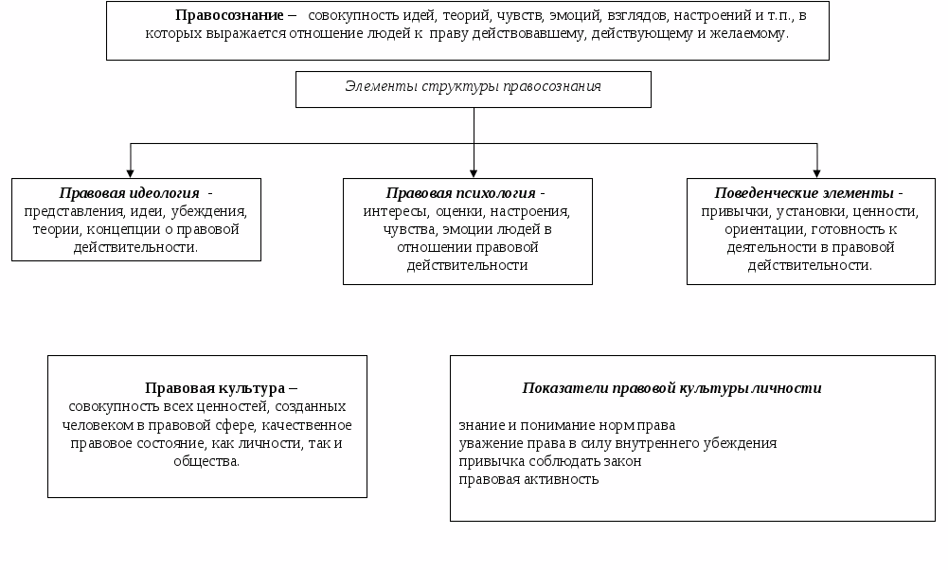

Вариант I

- «В гражданские ______________________________ могут вступать как отдельные граждане, так и коллективные образования, обладающие предусмотренными законом признаками: организации, именуемые ______________________, а также особые субъекты гражданского права — государственные и муниципальные образования. Содержание __________________ граждан (физических лиц) законодатель определяет в ГК как совокупность прав и обязанностей, которыми может обладать гражданин в соответствии с гражданским __________________: иметь имущество на __________________; наследовать и завещать его; заниматься любой деятельностью, не запрещенной законом; создавать юридические лица; совершать сделки и участвовать в обязательствах; избирать место жительства; иметь права автора.
Если правоспособность признается в равной мере за всеми гражданами с момента рождения до смерти, то __________________ возникает с момента достижения определенного возраста, а в полном объеме — с совершеннолетия, что предполагает достижение определенного уровня психической зрелости».

1) законодательство | 2) правоотношения | 3) правоспособность
4) дееспособность | 5) юридические лица | 6) равенство сторон
7) правительство | 8) право собственности | 9) деликт

- Соотнесите

1 | Профессиональное правосознание |  |  | А |  | Вид правосознания, выражающего массовые представления людей о праве, которые складываются на основе жизненного опыта, общей информации, поступающей из газет, радио и телевидения.
2 | Обыденное правосознание |  |  | Б |  | Вид правосознания, складывающегося у профессиональных юристов, способных грамотно толковать, применять нормы права.
3 | Деформация правосознания |  |  | В |  | Вид правосознания, выражающегося в концепциях, понятиях, которые складываются на основе исследования правовых явлений в теории и на практике.
4 | Научное правосознание |  |  | Г |  | Различного рода искривления, сформированного профессионального правого сознания, которые свидетельствуют о его перерождении.
5 | Правовой идеализм |  |  | Д |  | Недостатки правового сознания, которые свидетельствуют о его несформированности и тенденциозности.
6 | Дефекты правосознания |  |  | Е |  | Безоговорочная вера в торжество закона при полном отказе от борьбы за право.
7 | Правовой субъективизм |  |  | Ж |  | Дефект правосознания, выражающийся в убеждении, что право есть нечто относительное.
8 | Правовой релятивизм |  |  | З |  | Одностороннее отношение индивида к правовых предписаниям: признание своих прав и отрицание своих обязанностей
1 |  | 2 | 3 |  | 4 |  | 5 | 6 | 7 | 8

3. В государстве Н. существует отрицательное отношение граждан к праву, законы нарушаются не только гражданами, но и органами государственной власти. Органы местного самоуправления издают нормативно-правовые акты противоречащие Конституции государства и федеральным законам. Определите, какой из дефектов правосознания присутствует у граждан государства Н.?
____________________________________________________________________________________________________________________________________
4. Определите субъект, объект и содержание правоотношений.
После смерти гражданина Ю. его наследник, будучи инвалидом, отказался вернуть гражданину К. нотариально заверенный долг, так как сумма долга значительно превышала полученное им наследство. Гражданин К. подал в суд.
Субъект(ы): ________________________________________________________
Объект: ___________________________________________________________
Содержание:
Юридическая обязанность: ___________________________________________
Субъективное право: ________________________________________________

Вариант II

«Участники гражданского процесса — это, в первую очередь, __________________, без которого невозможен гражданский процесс; затем лица, участвующие в деле, и лица, способствующие осуществлению правосудия. Лица, участвующие в деле, — стороны в споре, т. е. ___________________, предъявивший требования, и ____________________, к которому требования предъявляются, а также лица, по чьей инициативе возбуждаются дела, возникающие из _____________________ правоотношений и дела особого производства. Участвовать в процессе вправе только лица, обладающие процессуальной ________________________. Для граждан она наступает с 18 лет (в некоторых случаях, например, после регистрации брака, могут лично защищать свои права и несовершеннолетние). Для _________________________ лиц она возникает с момента регистрации».

1) потерпевший 2) публичные 3) дееспособность
4) суд 5) правоспособность 6) истец
7) юридические 8) ответчик 9) прокурор

2. Соотнесите
1 | Правоотношение |  |  | А | Дефект правосознания, который заключается в отрицательном отношении к праву, законам и правовым формам организации общественных отношений
2 | Юридический факт |  |  | Б | Слабое знание права и отношение к нему как явлению как явлению постороннему, далекому и не повседневному.
3 | Правовой инфантилизм |  |  | В | Общественное отношение, которое урегулировано нормами права.
4 | Правовой нигилизм |  |  | Г | Жизненные обстоятельства (условия правоотношений), которые приводят к возникновению, изменению или прекращению правоотношений.
5 | События |  |  | Д | Юридические факты, которые связаны с волей и сознанием людей.
6 | Действия |  |  | Е | Юридические факты, которые не связаны с волей человека и возникают, как правило, в силу различных обстоятельств, порождая тем не менее правовые отношения.
7 | Правоспособность |  |  | Ж | Способность иметь определенные права.
8 | Дееспособность |  |  | З | Способность распоряжаться правами и нести обязанности.
1 |  | 2 | 3 |  | 4 | 5 | 6 | 7 | 8

3. К оперуполномоченному уголовному розыску Иванову обратился один из членов организованной преступной группы и предложил ему сотрудничать за определенную сумму денег. Иванов согласился и обещал по первому требованию предоставлять преступникам информацию, интересующую их, но часть денег потребовал сразу. Определите тип деформации правосознания.
____________________________________________________________________________________________________________________________________

4. Определите субъект, объект и содержание правоотношений.
Иванов заключил договор купли-продажи автомобиля с ООО "Авто", согласно которому ООО "Авто" обязуется продать автомобиль Иванову, а Иванов – оплатить ООО "Авто" стоимость автомобиля.
Субъект(ы): ________________________________________________________
Объект: ___________________________________________________________
Содержание:

Юридическая обязанность: ___________________________________________
Субъективное право: ________

Список использованных источников
- Конституция Российской Федерации от (принята всенародным голосованием 12.12.1993 с изменениями, одобренными в ходе общероссийского голосования 01.07.2020)
- Важенин, А.Г. Обществознание для профессий и специальностей технического, естественно-научного, гуманитарного профилей: учеб. для студ. учреждений СПО / А.Г. Важенин. – М.: Академия, 2017. – 528 с.
- Важенин, А.Г. Практикум для студ. сред. проф. учеб. заведений / А. Г. Важенин. – М. : Академия, 2017. - 207 с.
- Обществознание // Образовательный портал для подготовки к экзаменам URL: https://soc-ege.sdamgia.ru/ (дата обращения: 03.02.2022).
- Федоров, Б. И. Обществознание : учебник для среднего профессионального образования / Б. И. Федоров ; под редакцией Б. И. Федорова. — Москва : Издательство Юрайт, 2020. — 412 с. — (Профессиональное образование). — ISBN 978-5-534-00420-5. — Текст : электронный // Образовательная платформа Юрайт [сайт]. — URL: https://urait.ru/bcode/450902 (дата обращения: 03.02.2022)

